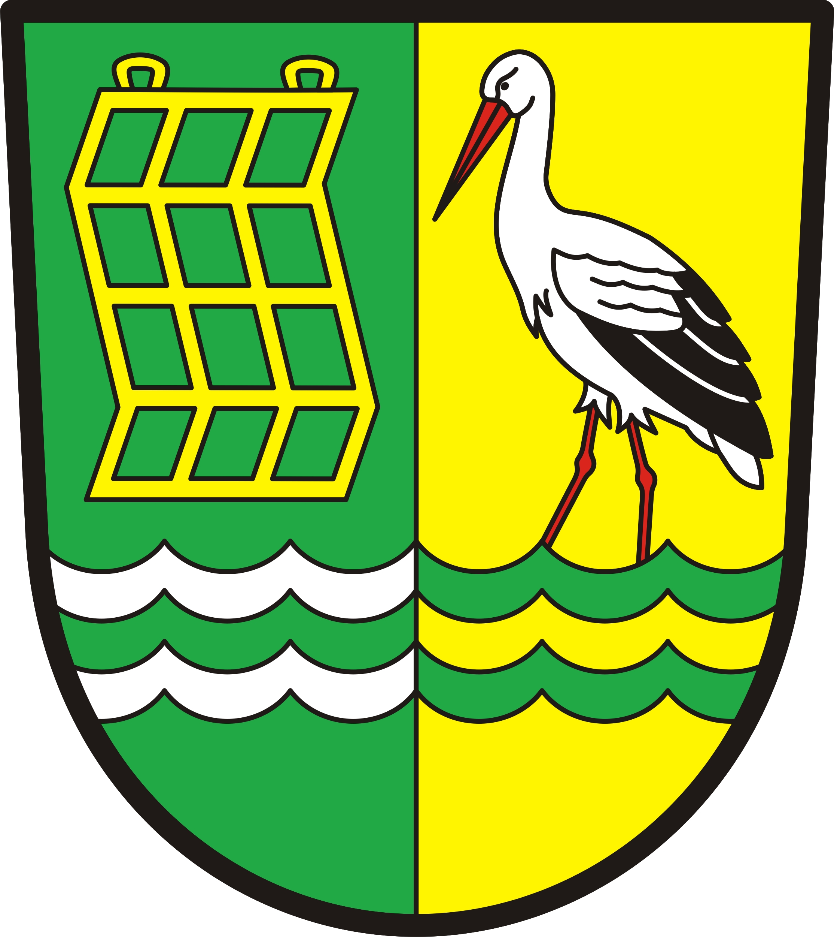

Obec Vlačice – Výčapy 38

Oznámení podle § 39 zákona o obcích
(záměr)

Zastupitelstvo obce Vlačice na základě usnesení zastupitelstva obce č. 156/13/23 ze dne 28.11.2023 a v souladu s ustanovením § 39 zákona č. 128/2000 Sb., o obcích /obecní zřízení/, ve znění pozdějších předpisů, zveřejňuje záměr

pronajmout majetek obce – pozemky a změnit pachtovní vztah

1. pronajmout pozemky
p.č. 232/35 o výměře 1186 m2 orná půda
p.č. 232/36 o výměře 1210 m2 orná půda
p.č.232/37 o výměře 1412 m2 orná půda
p.č.232/41 o výměře 307 m2 orná půda
zapsané v katastru nemovitostí u Katastrálního úřadu pro Středočeský kraj, Katastrální pracoviště Kutná Hora na LV 10001 pro obec a katastrální území Vlačice,

2. změnit smlouvu o nájmu pozemků č.159 ze dne 7.12.2011 uzavřením Dodatku č.2 s níže uvedeným změnami:

Nájemné se upravuje z důvodu změny parcel uvedených v příloze ke smlouvě.
V článku III. Se upravuje výše nájemného z 37 156,-Kč na 39 213,-Kč.
V roce 2023 bude pachtovné navýšeno o dlužné nájemné za pozemky č.232/35, 232/36, 232/37 a 232/41. Celkové nájemné za rok 2023 bude činit 45 386,-Kč.

Vyvěšeno dne 4.12.2023
Zároveň zveřejněno na el.úřední desce dne 4.12.2023

Sejmuto dne

Petr Mužátko
starosta obce

